Оксиды
1.К классу оксиды относится

А) мел
Б) хлороводород
В) негашеная известь
Г) поваренная соль

2. Основный и кислотный оксид имеется в группе

А) оксид магния, оксид углерода (II)
Б) оксид меди (II), оксид фосфора (V)
В) оксид калия, оксид кальция
Г) оксид азота (V), углекислый газ

3. Оксиды, вступающие в реакцию друг с другом

А) оксид магния, оксид углерода (II)
Б) оксид меди (II), оксид фосфора (V)
В) оксид калия, оксид кальция
Г) оксид азота (V), углекислый газ

4. Свойства, характерные для основных оксидов

А) реагируют друг с другом
Б) реагируют с кислотами
В) реагируют с основаниями
Г) реагируют с солями

5. Оксид фосфора (V) вступает в реакцию с

А) водой
Б) соляной кислотой
В) углекислым газом
Г) поваренной солью

6. Рисунок иллюстрирует

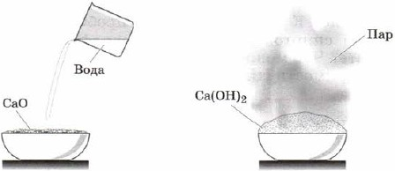
А) способ получения оснований
Б) способ получения солей
В) свойства кислотных оксидов
Г) способ получения основных оксидов

7. Оксид, не реагирующий ни с кислотами, ни с щелочами

А) оксид бария
Б) оксид серебра
В) оксид азота (II)
Г) углекислый газ

8. При взаимодействии с водой образует кислоту

А) оксид кремния (IV)
Б) оксид магния
В) оксид азота (I)
Г) оксид серы (VI)

9. При взаимодействии с водой образует щелочь

А) оксид кремния (IV)
Б) оксид магния
В) оксид азота (III)
Г) оксид натрия

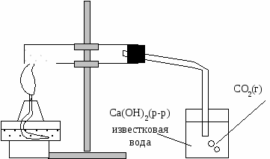
10. Рисунок иллюстрирует

А) свойства кислотных оксидов
Б) способ получения кислот
В) свойства основных оксидов
Г) свойства несолеобразующих оксидов

